Материал 1. Отчѐт о полевом исследовании
Таблица 1.1. Торговые точки

№ | Название магазина | Тип (супермаркет / магазин у дома / рынок) | Адрес | Дата | Номера
1 | SMALL | Супермаркет | Улица Аманжол Болекпаев, 15п | 17.10.2026 | Фото1,2,3,4
2 | Наурыз | Магазин у дома | Улица Ахмет Байтурсынулы,18,Астана | 17.10.2026 | 8,9
3 | Народная | Магазин у дома | Улица А-92,5/2стр | 17.10.2026 | 5,6,7,10
4 | Magnum | Супермаркет | Туран34 | 17.10.2026 | 11,12,13

Таблица 1.2. Фотографии полок
Не менее 6 фото; под каждым фото – подпись по форме:

№ фото | Магазин | Что на фото
Фото 1 | Small | 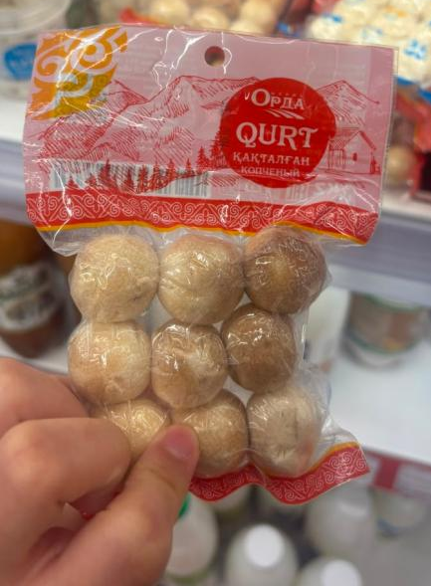
Фото 2 | Small | 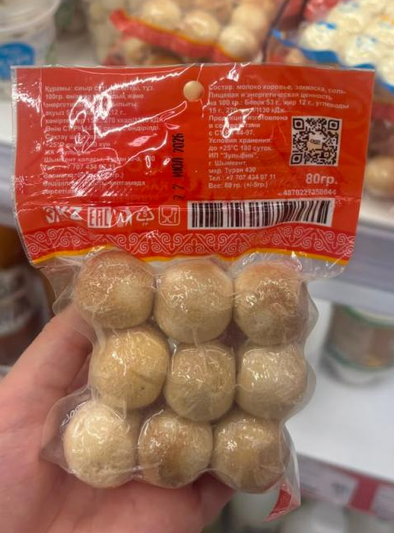
Фото 3 | Small | 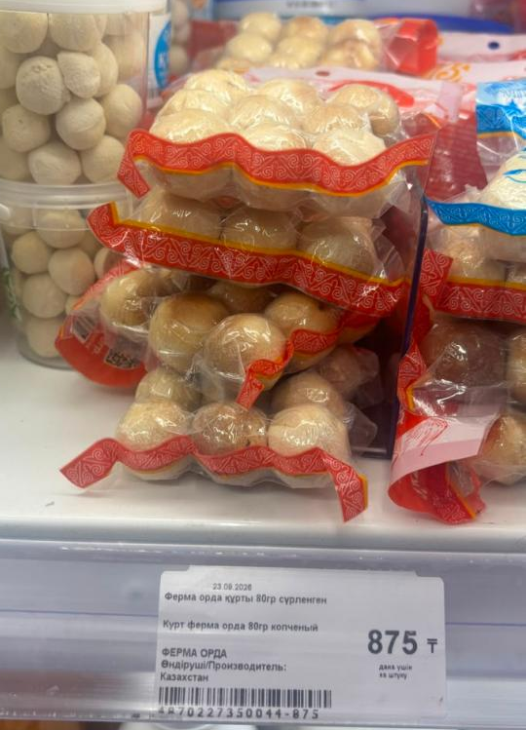
Фото 4 |  | 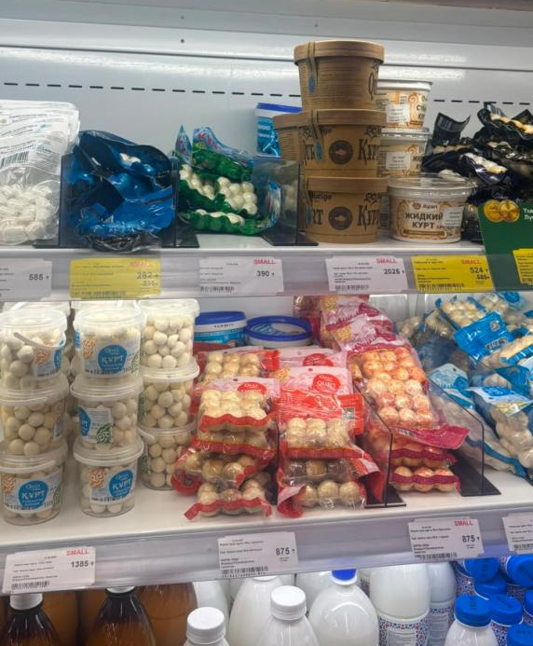
Фото 5 | Народная | 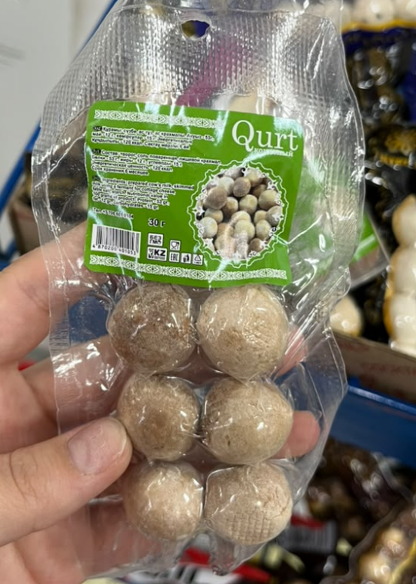
Фото 6 | Народная | 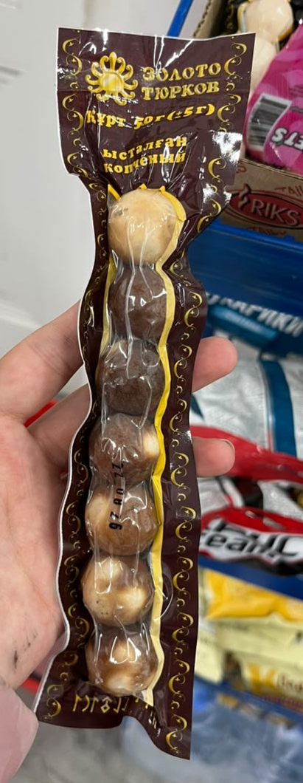
Фото 7 | Народная | 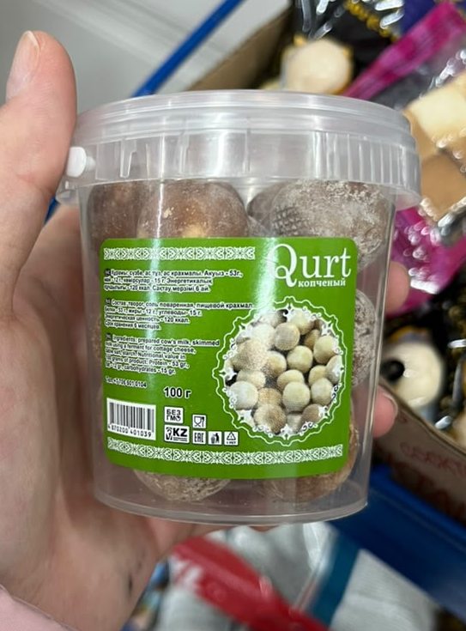
Фото 8 | Наурыз | 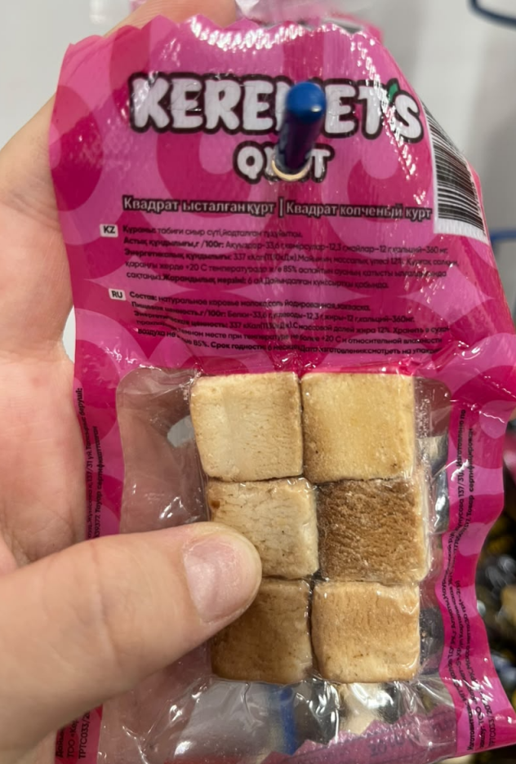
Фото 9 | Наурыз | 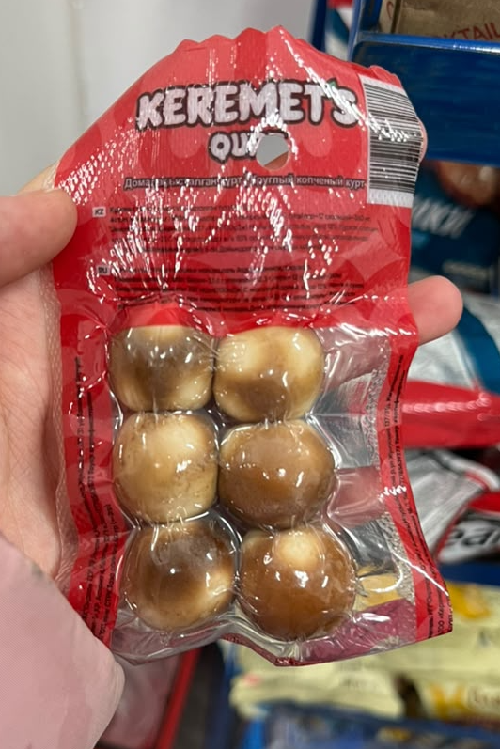
Фото 10 | Народная | 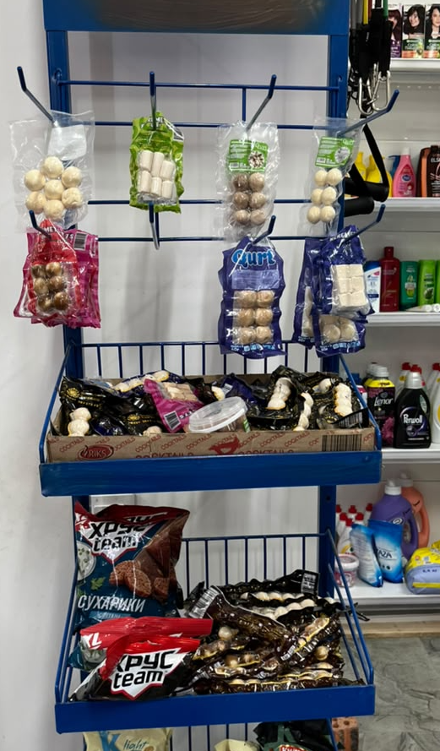
Фото 11 | Magnum | 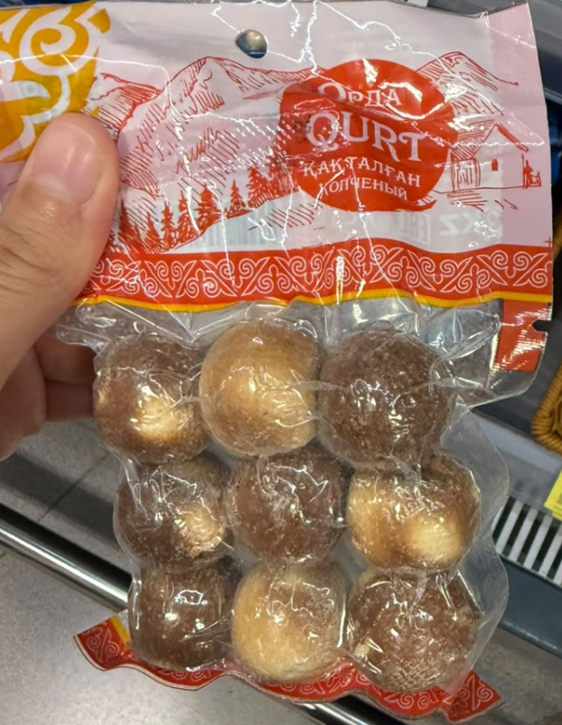
Фото 12 | Magnum | 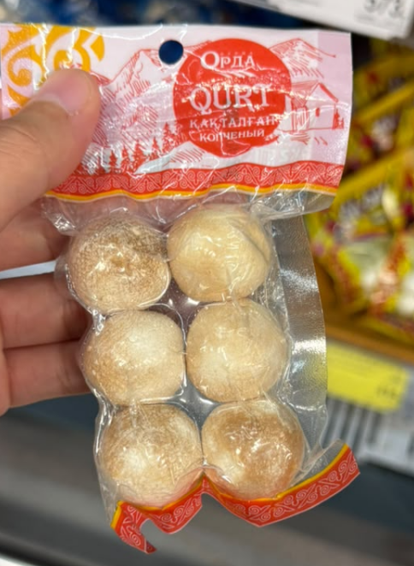
Фото 13 | Magnum | 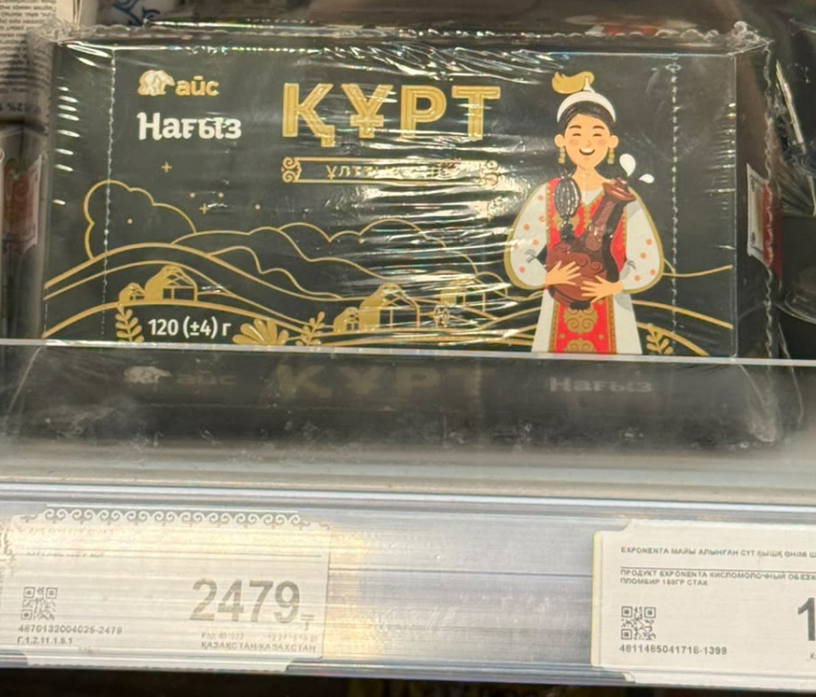

№ | Бренд, наименование | Масса , г | Цена, тг | Цена за 100 г, тг | Тип тары | Цвет и дизайн | Продукт виден (да/нет | Акция/  QR(да/нет)
1 | Золото тюрков | 50 | 829 | 1658 | Пакет с прозрачным окном | Белый фон,золотистые орнаменты,черные надписи,оранжевые элементы | Да | Нет
2 | Ферма Орда | 80 | 875 | 1093,75 | Прозрачный пакет | Коричневая этикетка с белыми надписями,большая прозрачная часть | Да | Нет
3 | ЭкоДом | 50 | 495 | 990 | Вакумный пакет | Прозрачная упаковка,бело-желтая этикетка,красный логотип,черные надписи | Да | Нет
4 | ULTTYQ TAGAMDAR | 100 | 1380 | 1380 | Ведерка с крышкой | Цвет и оформление этикетки требуют прверки | Требует проверки | Нет
5 | Багратион Улан | 100 | 1733 | 1733 | Пакет с прозрачным окном | Коричнев-оранжевый фон,изображения юрты и кочевников,крупные белые надписи | Да | Нет

Таблица 1.4. Выводы (не менее 3)

№ | Вывод | Что мы учли в своѐм дизайне
1 | Рассмотренные конкуренты предлагают копчёный курт в упаковках массой 50–100 г. | Выбрали массу нетто 100 г — формат для нескольких перекусов или совместного употребления. | Выбрали массу нетто 100 г — формат для нескольких перекусов или совместного употребления.
2 | В четырёх из пяти рассмотренных упаковок продукт виден через прозрачную часть. | В макете предусмотрено крупное прозрачное окно, позволяющее увидеть форму и цвет копчёного курта.
3 | Коричневые и золотистые оттенки встречаются в оформлении нескольких конкурентов. | Использовали тёмно-синий и кремовый фон с золотистыми деталями, крупный логотип «Гормолзавода» и красный акцент «Көкшетау» для узнаваемости упаковки.
4 | Национальные мотивы используются в оформлении конкурентных продуктов. | Добавили казахские орнаменты и горный пейзаж, подчёркивающие национальный характер продукта.
5 | Наличие QR-кодов и промо-механик на упаковках конкурентов по онлайн-карточкам не подтверждено. | Разместили QR-коды и призыв к сканированию. На обороте объяснили регистрацию внутреннего кода в Telegram-боте и получение бонусов, скидок и призов.
6 | Среди рассмотренных форматов есть гибкие пакеты и ведёрко. | Выбрали стоящий пакет с застёжкой zip-lock для удобного размещения и повторного закрывания после вскрытия.

Материал 2. Описание концепции
Таблица 2.1. Концепция
Пункт | Ответ команды
Название проекта | «Көкше дәмі» — упаковка копчёного курта и сайт.
Идея (2–3 предложения) | Традиционный казахский продукт в современной прозрачной упаковке, позволяющей увидеть курт до покупки. Горный пейзаж и синие оттенки подчёркивают связь с Кокшетау. QR-код ведёт в Telegram-бот, где покупатель регистрирует код с упаковки, копит бонусы и получает скидки и призы.
Целевая аудитория | Любители курта; студенты и работающая молодёжь; семьи; туристы и гости Казахстана. Продукт подходит для перекуса в дороге, на учёбе и работе.
УТП (одно предложение) | Копчёный курт «Гормолзавод Көкшетау» в прозрачной упаковке с возможностью видеть продукт до покупки и получать бонусы за каждую подтверждённую покупку.
Формат: масса нетто, тип тары, размеры | 100 г; прозрачный герметичный пакет из пищевого комбинированного термосваривающегося материала с печатной верхней частью и отверстием для подвешивания. Предварительные размеры: 120 × 200 мм; уточняются после пробной фасовки. Материал должен защищать от влаги и посторонних запахов и сохранять аромат копчения.
Фирменный стиль: какие цвета, шрифты и элементы брендбука использованы | В концепции: официальный логотип «Гормолзавод Көкшетау», синие и светлые оттенки, горный пейзаж, золотистый орнамент. Для финальной вёрстки: фирменная палитра #FCF8F3, #A4CFFF, #0861C6, #FFFDFC и шрифт Open Sans. Пропорции цветов и декоративные элементы требуют сверки с брендбуком. Текст — на казахском и русском, казахский первым.
Как показано, что курт копчёный | Крупная надпись «ЫСТАЛҒАН / КУРТ КОПЧЁНЫЙ» и видимый через прозрачную часть золотисто-коричневый продукт. В финальный макет планируется добавить лёгкую графику дыма.
Таблица 2.2. Сравнение с конкурентами (не менее 3)

Параметр | Наша упаковка | Конкурент 1(Орда QURT) | Конкурент 2(Qurt) | Конкурент 3(Super kurt)
Масса и цена | 100 г. Рекомендуемая розничная цена — 990 тг, предварительно, с уточнением после расчёта себестоимости | 80г. 875тг | 60г. 300тг | 60+5г. 595тг
Тип тары | Прозрачный герметичный пакет; печатный верх, отверстие для подвешивания. | Прозрачный пакет с деветью шариками, печатным верхом и отверстием. | Прозрачный пакет внутри с шестью шариками | Прозрачный пакет с деветью шариками, печатным верхом и отверстием.
Дизайн и цвета | Синий, светлый, золотистый; горы, логотип, орнамент. | Белый, оранжевый, желтый; рисунки и национальный орнамент. | Синий, белый; есть узоры. | Золотистый, желтый, красный; логотип.
Продукт виден | Да. | Да. | Да. | Да.
Промо / QR | QR в Telegram-бот; бонусы за скрытый код покупки, скидки и призы. | Есть QR. | нет | нет
Наше отличие | упаковка 100 г, сине-золотой дизайн с горами и QR-код в Telegram-бот для накопления бонусов и получения скидок | — | — | —

Лицевая сторона

Упаковка: герметичный дой-пак с застёжкой zip-lock, прозрачным окном и устойчивым складчатым дном.
Масса нетто — 100 г; планируемая фасовка — 9 шариков. Предварительные размеры: ширина 140 мм, высота 220 мм, раскрытое дно 60 мм. Размеры и масса одного шарика уточняются при пробной фасовке. Изображение уменьшено; эффективное разрешение — не менее 150 dpi.

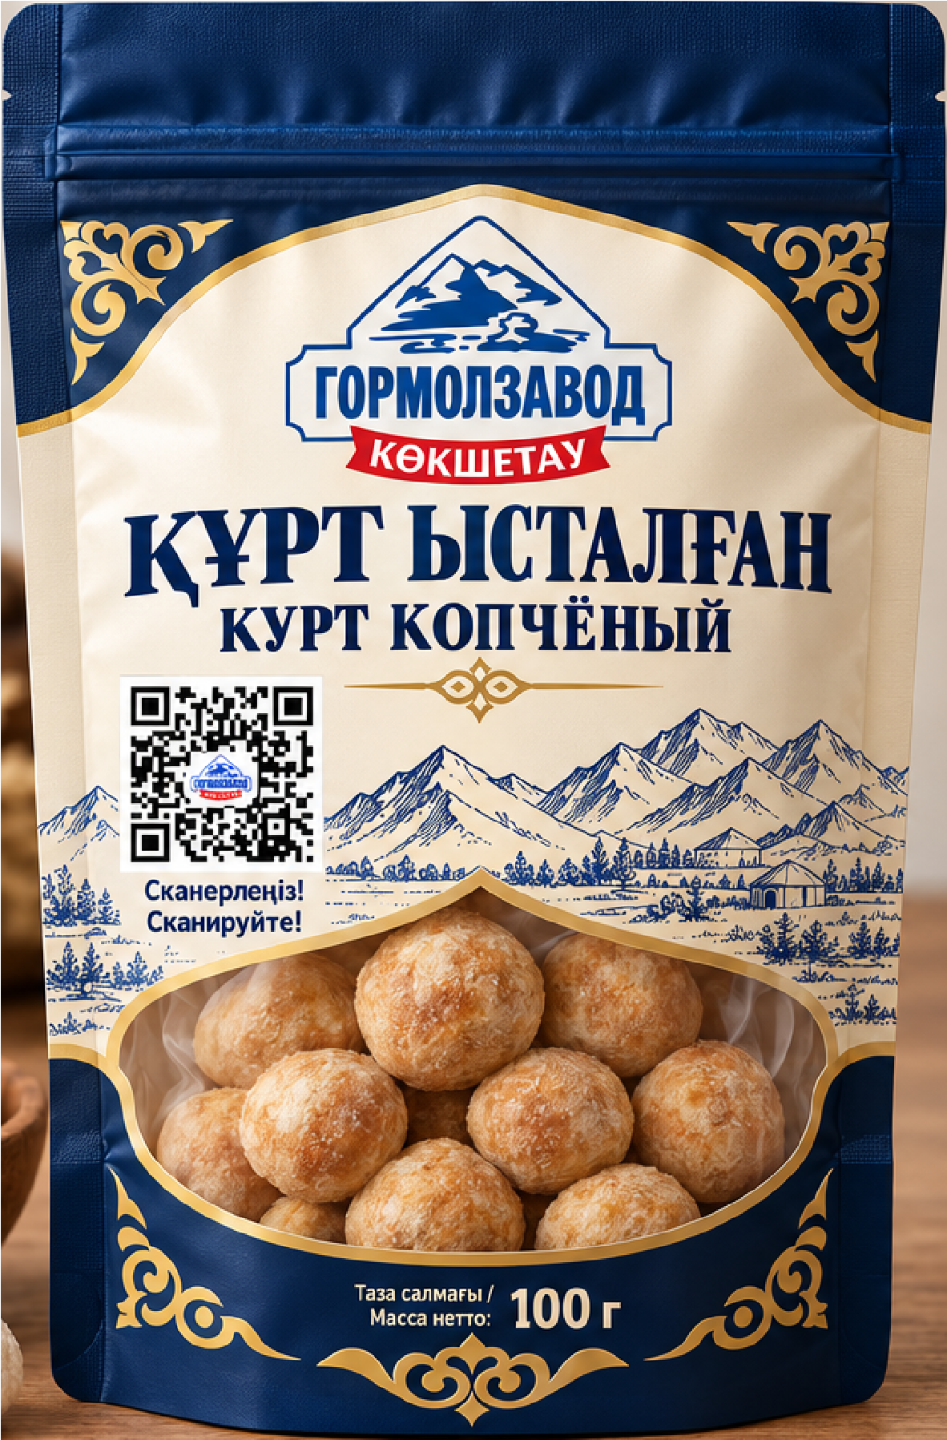

Обратная сторона
На обороте: состав, пищевая и энергетическая ценность, условия хранения, срок годности, изготовитель, адрес и контакты. Поля даты выработки и номера партии заполняются при производстве.
Уникальный код — внутри упаковки. QR ведёт в Telegram-бот: регистрация кода, накопление бонусов, скидки и призы. Действующий EAN-13, сроки акции и маркировку материала необходимо подтвердить перед печатью.

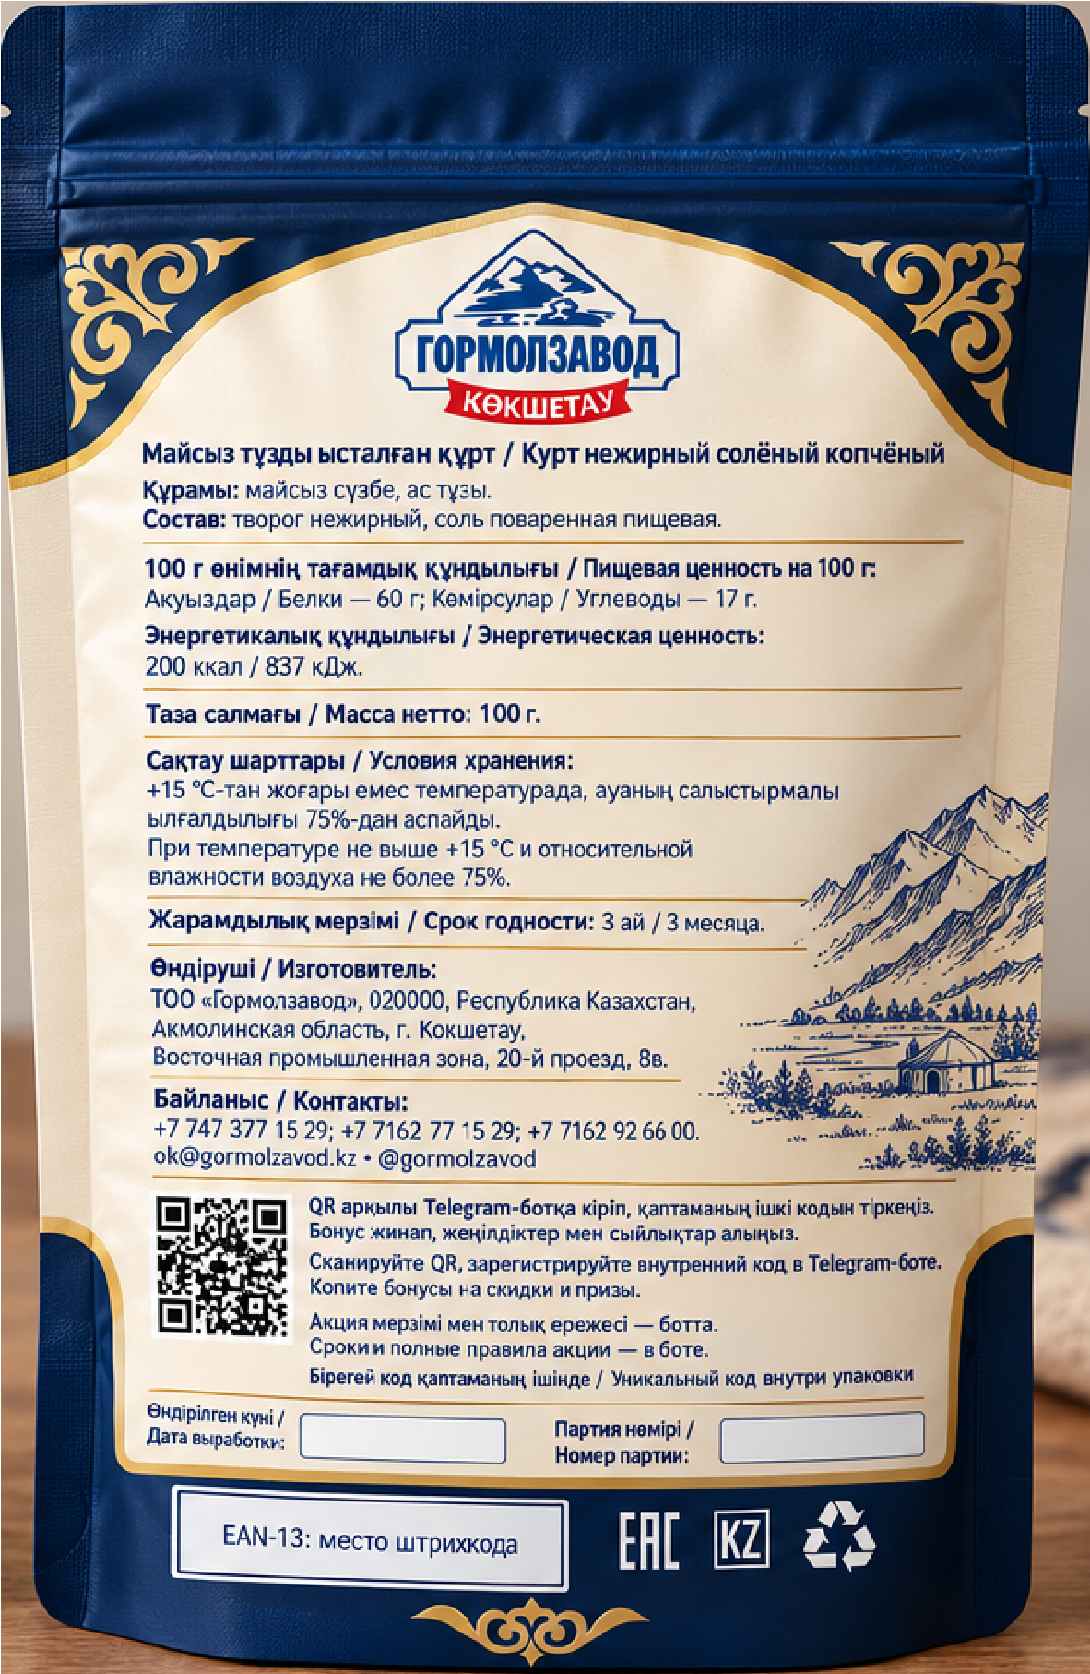

Материал 3. Макеты упаковки
элемент | Есть(✓)
Логотип по брендбуку, не менее 25 мм, с охранным полем | ✓
Наименование на казахском и русском | ✓
Фото продукта или окно | ✓
Масса нетто | ✓
Состав, пищевая и энергетическая ценность | ✓
Условия хранения, срок годности | ✓
Изготовитель, адрес, контакты | ✓
Дата выработки, номер партии | ✓
Штрихкод, ЕАС, KZ, знаки утилизации | ✓
Промо-зона: QR-код не менее 20×20 мм, место уникального кода, краткие правила акции | ✓

Материал 4. Мокапы
- Объёмная визуализация упаковки
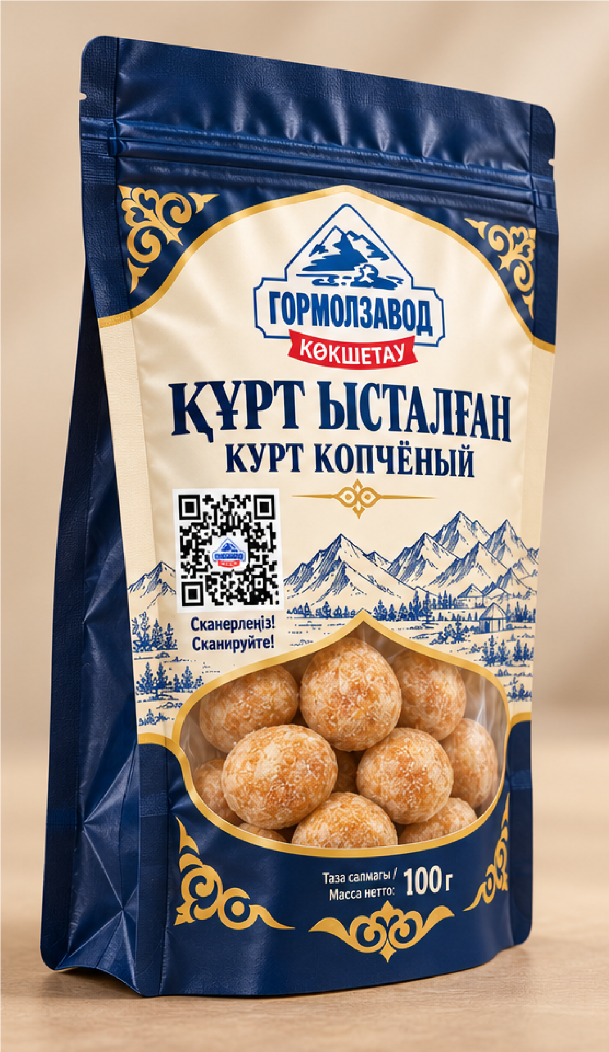
AI-инструмент: OpenAI Image Generation (image_gen).Копчёный курт «Гормолзавод Көкшетау» • 100 г • дой-пак с zip-lock
- Упаковка на полке магазина
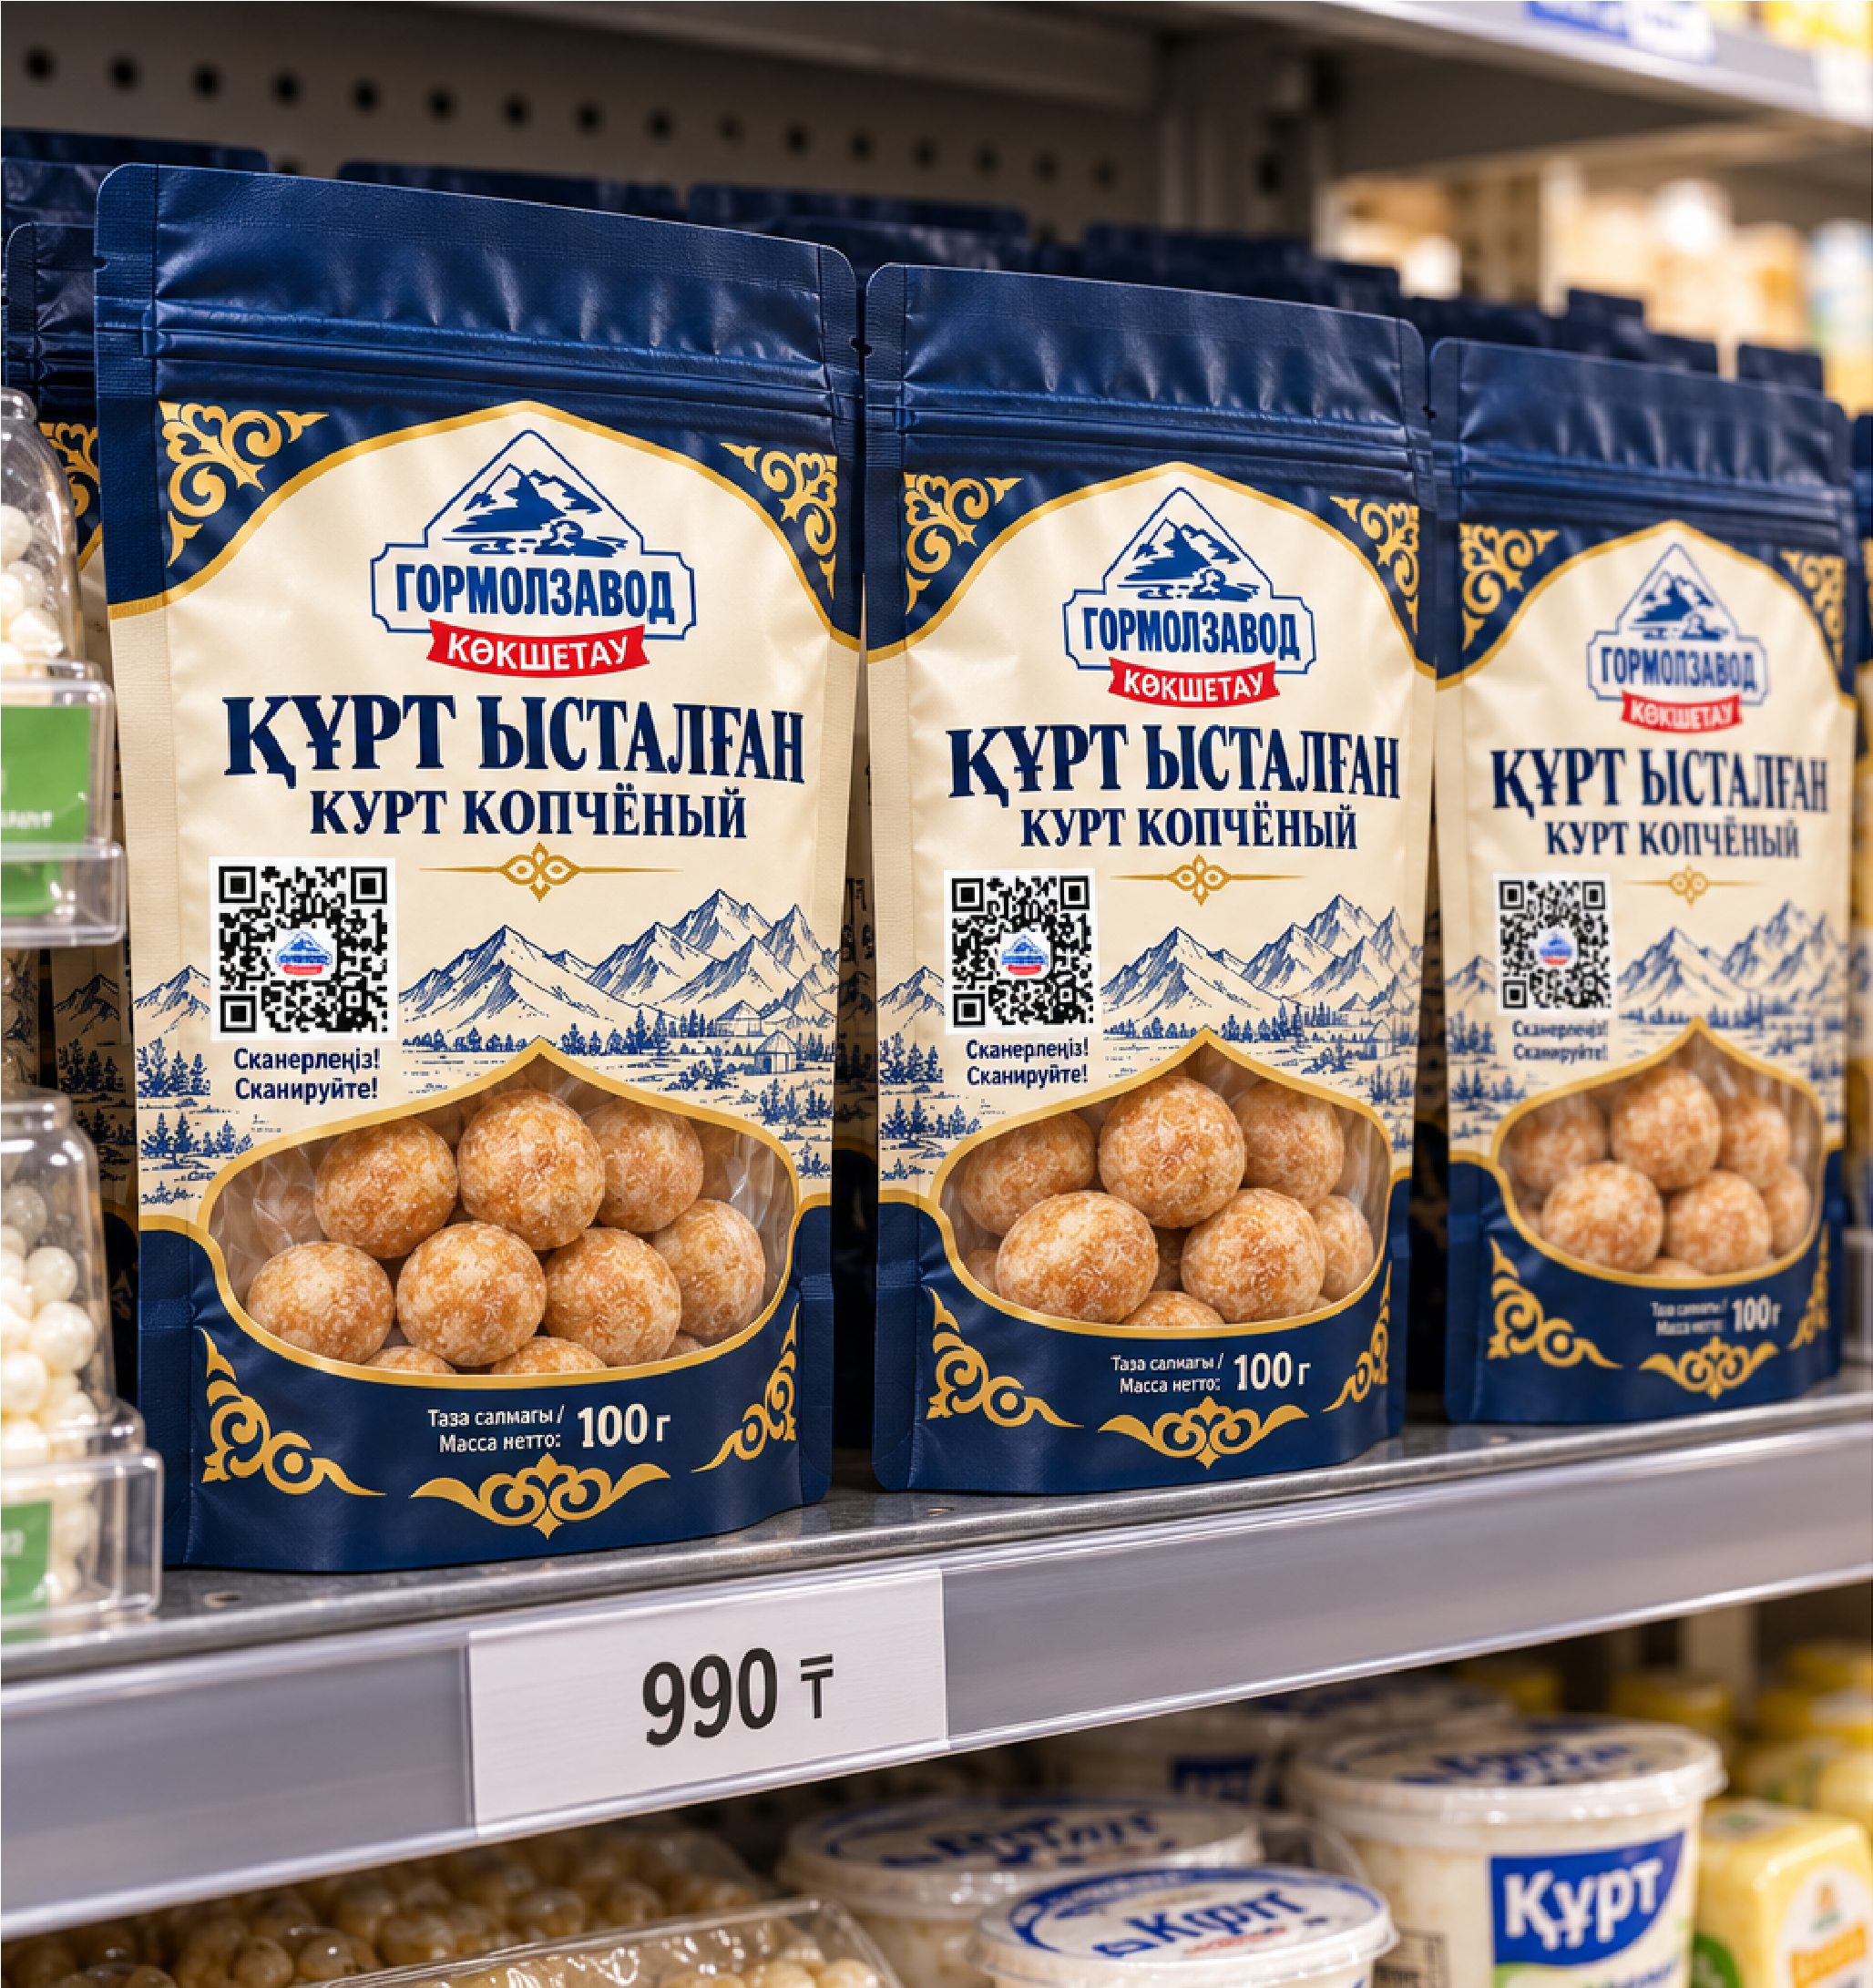
AI-инструмент: OpenAI Image Generation (image_gen).Копчёный курт «Гормолзавод Көкшетау» • 100 г • дой-пак с zip-lock

Материал 6. Отчёт об использовании AI
Проект «Көкше дәмі» — упаковка копчёного курта «Гормолзавод Көкшетау», 100 г.
Этап | AI-инструмент | Что сделано с помощью AI | Что доработано вручную
Исследование и анализ | ChatGPT | Разобраны требования ТЗ и фотографии конкурентов. Для «Ферма Орда» рассчитана цена за  100 г: 875 тг / 80 г × 100 = 1 093,75 тг. Предложена розничная цена 990 тг за 100 г. | Команда предоставила фотографии полок и ценников. Неясные цены и характеристики оставлены на уточнение.
Идеи и концепция | ChatGPT | Предложены название «Көкше дәмі», целевая аудитория, УТП и сценарий бонусной программы в Telegram. | Команда выбирала варианты упаковки и референсы, уточняла массу, количество шариков и механику бонусов.
Изображения и графика | OpenAI Image  Generation  (image_gen) | Созданы и переработаны изображения упаковки: цвета, горные пейзажи, орнаменты, прозрачное окно и вид копчёного курта. | Предоставлены референсы, изображение официального логотипа и PDF с QR-кодом; выбрано кремово-синее оформление.
Макет упаковки | ChatGPT; image_gen | Подготовлены лицевой и оборотный виды, добавлены двуязычное название и обязательные сведения по ТЗ. | В итоговый PDF отдельно вставлен оригинальный QR из предоставленного файла. Страницы и проверочный лист собраны программно. Печатная вёрстка требует проверки.
Мокапы | OpenAI Image  Generation  (image_gen) | Созданы объёмный вид дой-пака и визуализация продукции на магазинной полке с ценой 990 тг. | Выбраны ракурсы и актуальный вариант дизайна. Изображения размещены в PDF «04_Мокапы» с подписью AI-инструмента.
Экраны сервиса | Не применялся на этом этапе | Обсуждена логика: QR →  Telegram-бот → регистрация кода → бонусы → скидки и призы. Макеты экранов пока не созданы. | Команда уточнила, что QR ведёт в Telegram-бот. Для завершения этапа нужны 3–5 экранов.
Тексты | ChatGPT | Подготовлены описание концепции, УТП, подписи, тексты для упаковки и промпты на русском и английском языках. | Команда уточняла требования и выбирала формулировки. Данные взяты из ТЗ; финальная языковая и печатная проверка остаётся перед выпуском.

Два промпта из процесса работы
Ниже приведены фактически использованные промпты. Первый относится к промежуточному варианту; второй — к актуальным мокапам.
Изменение фасовки на 9 шариков
Инструмент: OpenAI Image Generation (image_gen).
Precise edit of the supplied packaging studio mockup. Preserve the blue-and-gold design, mountains, official Gormolzavod Kokshetau logo, Cyrillic product names, QR position, warm cream studio backdrop, light and the closed rectangular carton on the right. MAIN CHANGE: the transparent hanging pouch on the left must contain EXACTLY NINE smoked kurt balls, in a clearly countable THREE COLUMNS by THREE ROWS grid, no extra balls inside that pouch. Make each ball smaller to fit. It is a 100 g transparent hermetically heat-sealed food laminate pouch, preliminary total width 120 mm and height 200 mm, with printed upper header and centered hanging hole, realistic sealed edges and clear film protecting the food. Adjust the header to take less height so the 3x3 product grid fits naturally in the 120:200 overall pouch proportion. Add clean legible bilingual label 'Таза салмағы / Масса нетто 100 г' to its printed header or bottom band. Add matching 100 г on the closed carton. In the open carton behind, show the same nine-ball inner sealed pouch, where visible. Keep other decorative loose kurt balls outside the package unchanged. No measurement arrows, no extra technical paragraphs, no redesign of branding. Photorealistic, high-resolution landscape image.

2. Вид на полке и объёмный ракурс
Инструмент: OpenAI Image Generation (image_gen).
Create a photorealistic landscape two-view presentation of the EXACT smoked kurt resealable standup pouch in the attached reference. Preserve official ГОРМОЛЗАВОД КӨКШЕТАУ blue-white-red logo, cream central face, navy edges, muted gold ornaments, fine mountain landscape, transparent lower window with golden smoked kurt balls, Cyrillic bilingual name 'ҚҰРТ ЫСТАЛҒАН / КУРТ КОПЧЁНЫЙ', QR promo square and '100 г'. LEFT TWO THIRDS: realistic supermarket shelf view seen slightly from the LEFT, showing 3-4 front-facing identical pouches standing stably on their bottom gussets, multiple packs stocked behind, with a normal shelf rail and one modest price label '990 ₸'. Nearby ordinary dairy snacks with subdued generic packaging, realistic bright store lighting, enough focus to read our product name. RIGHT THIRD: isolated close-up three-quarter LEFT SIDE view of ONE identical pouch on warm cream studio background, front still partly visible, clear realistic left side seam, flexible curved filled shape and expanded bottom gusset. This is a normal doypack with bottom gusset, NOT a box with a broad rectangular side panel. Approximate physical proportions 140mm width x 220mm height x 60mm expanded bottom depth. Do not draw dimension annotations or invent additional side text. Clean visual transition separating shelf scene from studio close-up; no extra headings, no humans or hands. Keep product identity completely consistent in both views. High resolution professional retail packaging mockup.

Изображения «было — стало»
Было: предоставленный референс с названием «ҚҰРТ», без QR и полного блока маркировки.
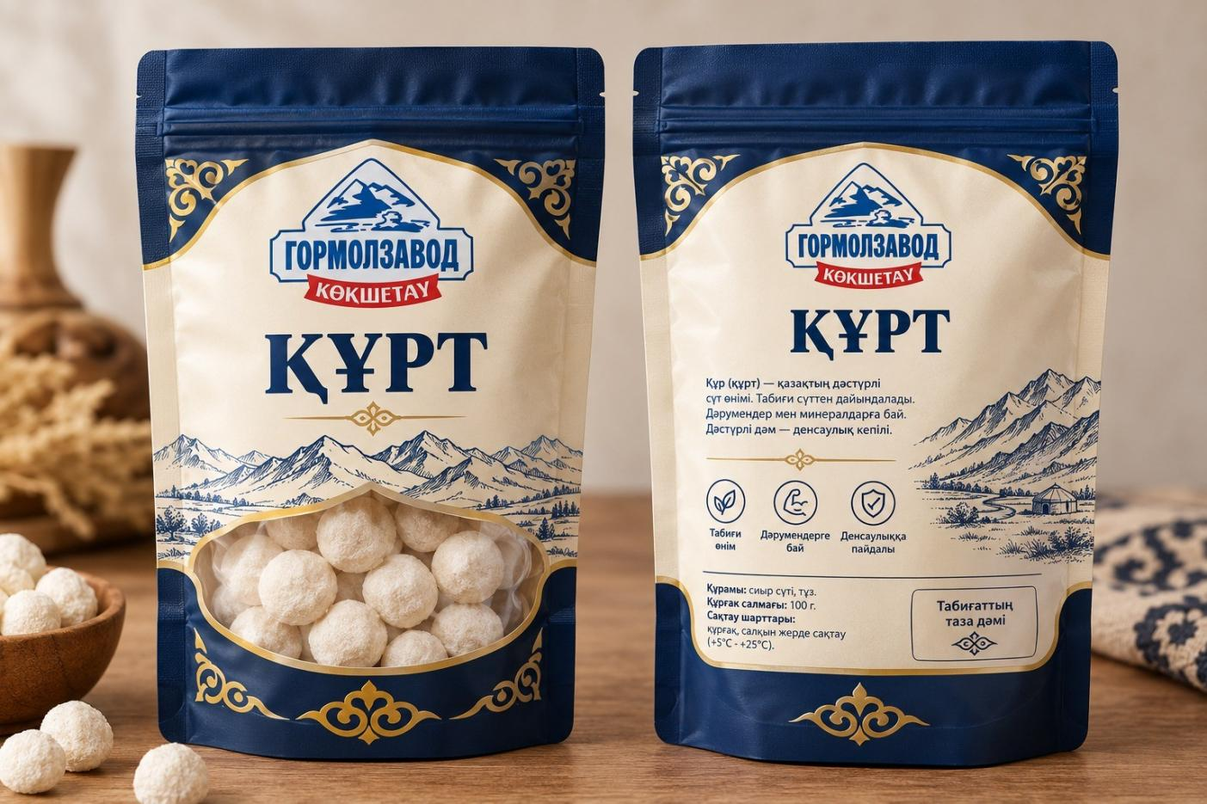
Стало: копчёный курт, 100 г; добавлены двуязычное название, промо-зона и обязательная информация. Изображение — image_gen.
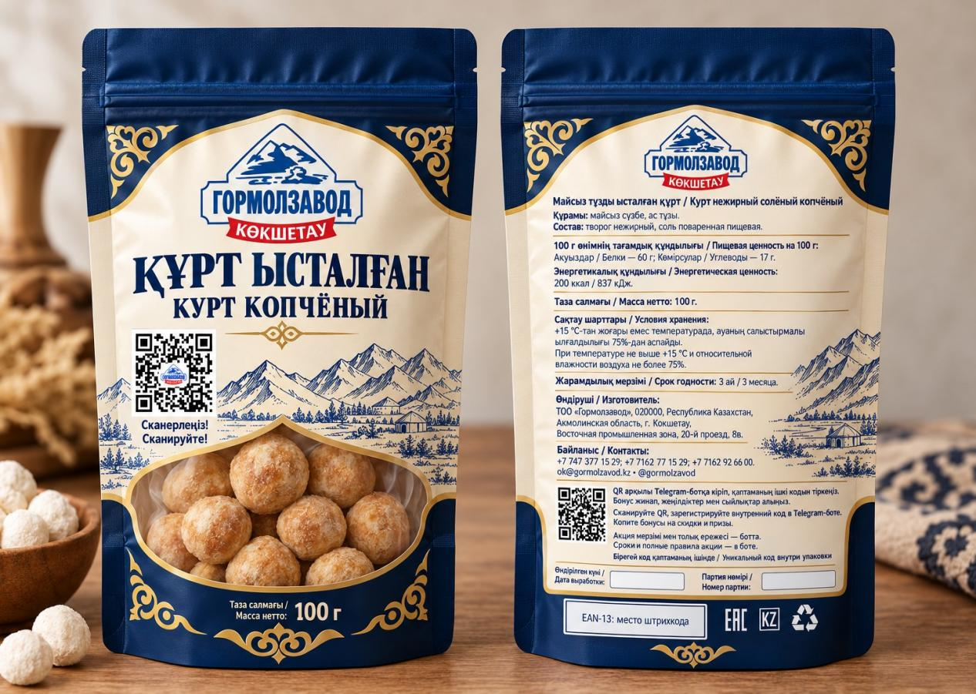

Материал 9. Продукт: копчёный курт ТОО «Гормолзавод»
Сравнение выполнено по открытым тарифам и техническим сведениям на 27 октября 2026 года. Там, где изготовитель не публикует точную конфигурацию, указана расчётная оценка для упаковки копчёного курта массой 30 г. Это бюджетное сравнение, а не подписанное коммерческое предложение.

Таблица 9.1. Производители
Параметр | Производитель 1 — ИП Kupack | Производитель 2 — ТОО ARMAN-Techno
Название, город | ИП Kupack, Караганда, Казахстан | ТОО ARMAN-Techno, Алматы, Казахстан
Контакты (телефон, сайт, e-mail) | +7 771 439 38 88; kupack.kz; e-mail не указан на карточке товара | +7 747 979 92 69; +7 708 738 85 02; armanpack@mail.ru; armantechno.kz
Материал и конструкция упаковки | Расчётный вариант: гибкий ламинированный пакет с барьерным слоем и прозрачным окном; точная структура согласуется при производстве | Расчётный вариант: гибкий пакет/дой-пак из ламинированной полипропиленовой плёнки с прозрачным окном; состав слоёв — проектное допущение
Размеры, мм | 100 × 150 мм, донная складка около 30 мм — расчётный размер под фасовку 30 г | 100 × 150 мм, донная складка около 30 мм — тот же размер для сопоставимости; расчётный
Способ печати, количество цветов | Ротогравюра, до 10 цветов; для расчёта принято 4 цвета | Полноцветная печать; завод указывает возможность печати до 7 цветов; для расчёта принято 4 цвета
Способ нанесения уникальных кодов | Переменный серийный код струйной маркировкой в свободной зоне; расчётный способ, 20 ₸/шт. как ориентир тарифа маркировочного нанесения | Переменный серийный код струйной маркировкой в свободной зоне; расчётный способ, ориентир 20 ₸/шт.
Минимальный тираж, шт. | 10 000 шт. — опубликованный минимум для гибкой упаковки с печатью | 10 000 шт. — расчётный минимум для индивидуального заказа; открытый минимум производителя не указан
Срок изготовления, дней | Около 20 рабочих дней — плановая оценка для утверждения макета, печати и изготовления пакетов | Около 20 рабочих дней — плановая оценка для утверждения макета, печати и изготовления пакетов
Цена 1 упаковки при тираже 10 000 шт., тг | ≈57,60 ₸/шт. с кодом и долей форм: 20 + 20 + 176 000/10 000 | ≈55,60 ₸/шт. с кодом и долей форм: 18 + 20 + 176 000/10 000
Цена 1 упаковки при тираже 50 000 шт., тг | ≈38,52 ₸/шт. с кодом и долей форм: 15 + 20 + 176 000/50 000 | ≈40,52 ₸/шт. с кодом и долей форм: 17 + 20 + 176 000/50 000
Стоимость печатных форм, тг | ≈176 000 ₸ за 4 цвета (4 × 44 000 ₸). Оценка по опубликованной цене стандартной флексоформы; фактическая оснастка для ротогравюры может отличаться | ≈176 000 ₸ за 4 цвета (4 × 44 000 ₸) — расчётный ориентир по опубликованной цене флексоформы
Источник цены и дата получения | Kupack: от 20 ₸/шт.; 15 ₸/шт. при заказе от 30 000 шт.; минимум 10 000 шт. Просмотрено 27.10.2026. Формы и код рассчитаны отдельно | ARMAN-Techno: 18 ₸/шт.; опт 17 ₸/шт. от 50 000 шт.; печать до 7 цветов. Просмотрено 27.10.2026. Формы и код рассчитаны отдельно

Таблица 9.2. Доля упаковки в цене продукта

Показатель | Значение
Розничная цена курта выбранной массы, тг | 570 ₸ за 30 г — опубликованная онлайн-цена «Гормолзавода» в каталоге Volna, Кокшетау; это онлайн-ориентир, не замер в торговой точке.
Цена 1 упаковки у выбранного производителя, тг | ≈38,52 ₸ при тираже 50 000 шт. (Kupack): пакет 15 ₸ + расчётная маркировка уникального кода 20 ₸ + печатные формы 176 000/50 000 = 3,52 ₸.
Доля упаковки в розничной цене, % | ≈6,8 % (38,52 ÷ 570 × 100). Расчёт включает код и распределённую стоимость форм.
Выбранный производитель и тираж — обоснование | Предварительный выбор — ИП Kupack, 50 000 шт.: опубликована ставка 15 ₸/шт. для заказов от 30 000 шт.; при расчётной маркировке и амортизации форм итог около 38,52 ₸/шт. Это наиболее низкий из двух сопоставленных расчётных итогов; материал и размер приняты как проектные параметры.

Источники
Kupack — https://kupack.kz/p105374331-rulonnaya-polimernaya-upakovka.html (минимум, печать и опубликованные ценовые ступени). Просмотрено 27.10.2026.
ARMAN-Techno — https://armantechno.all.biz/upakovochnye-pakety-mcg3690 и https://armantechno.kz/ (тарифы, производство гибкой упаковки и печать). Просмотрено 27.10.2026.
КазБАД — https://www.kazbad.kz/media/docs/КП_по_Контрактному_производству.pdf (ориентир 20 ₸ за маркировочное нанесение, КП от 13.01.2026). Homeinfo.kz — https://homeinfo.kz/proizvodstvo/1 (ориентир 44 000 ₸ за стандартную флексоформу). Wolt / Volna — https://wolt.com/ru/kaz/kokshetau/venue/volna-ualikhanov/items/menucategory-49 (онлайн-цена продукта 30 г, 570 ₸). Дата просмотра: 27.10.2026.
Расчётные допущения: фасовка 30 г, пакет около 100 × 150 мм с донной складкой около 30 мм, 4 цвета, 20 ₸ за уникальную маркировку и формы 4 × 44 000 ₸. Для Kupack опубликованные ставки 20/15 ₸ применены к расчётной конструкции; для ARMAN-Techno цена 18/17 ₸ взята из карточки дой-пака, а печать/формы/код рассчитаны отдельно. Итоговые значения — учебные оценки, не подтверждённые КП на конкретный макет. Перед заказом нужно подтвердить пищевой допуск материала, размер, сроки, кодирование и стоимость оснастки.

